Αριστοτέλειο Πανεπιστήμιο Θεσσαλονίκης


Έδρα UNESCO για την Εκπαίδευση στα Δικαιώματα του Ανθρώπου,
τη Δημοκρατία και την Ειρήνη

Έδρα UNESCO για τη Βιώσιμη Διαχείριση Υδατικών Πόρων
και την Επίλυση Διενέξεων

σε συνεργασία με την Ελληνική Εθνική Επιτροπή
της UNESCO

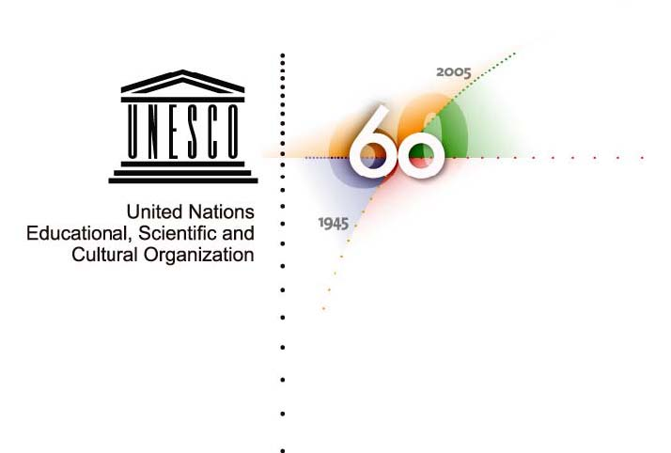

UNESCO - 60 χρόνια προσφοράς στην εκπαίδευση,
τις επιστήμες και τον πολιτισμό

Eορταστική Eκδήλωση

και
60 Αφίσες-60 χρόνια
Έκθεση Αφισών της UNESCO

Θεσσαλονίκη, 19 Μαΐου 2006
Αίθουσα Τελετών Α.Π.Θ.

Παλαιό Κτίριο Φιλοσοφικής Σχολής

ΠΡΟΣΚΛΗΣΗ

Το Αριστοτέλειο Πανεπιστήμιο Θεσσαλονίκης, η Έδρα UNESCO του Α.Π.Θ. για την Εκπαίδευση στα Δικαιώματα του Ανθρώπου, τη Δημοκρατία και την Ειρήνη και η Έδρα UNESCO του Α.Π.Θ. για τη Βιώσιμη Διαχείριση Υδατικών Πόρων, σας καλούν να τιμήσετε με την παρουσία σας την Εορταστική Εκδήλωση με θέμα

UNESCO - 60 χρόνια προσφοράς στην εκπαίδευση,
τις επιστήμες και τον πολιτισμό

Παρασκευή 19 Μαΐου 2006
Αίθουσα Τελετών Α.Π.Θ. (παλαιό κτίριο Φιλοσοφικής Σχολής)
Έναρξη: ώρα 8.30 π.μ.

ΠΡΟΓΡΑΜΜΑ

Παρασκευή 19 Μαΐου 2006
08.30-09.15 Εγγραφή συνέδρων
09.15-09.45 Επίσημη έναρξη της Εκδήλωσης
Χαιρετισμοί

09.45-10.00 UNESCO – 60 χρόνια δράσης
Καίτη Τζιτζικώστα, Πρόεδρος της Ελληνικής
Εθνικής Επιτροπής της UNESCO

10.05-10.15 Κυριάκος Παυλίδης – βιολί
Τάξη Διπλώμ. Κ.Ω.Θ.
N.Paganini – Capriccio No 6

Πρόεδροι: Καθηγ. Μ.Ζαμάνη*, Τμ. Φυσικής
Καθηγ. Β. Παπαγεωργίου*, Πρόεδρος Τμ. Χημικών Μηχανικών

10.15-11.30 UNESCO and Higher Education
The UNITWIN/UNESCO Chairs Programme
Prof. Dr Dumitru Chitoran, Consultant, UNESCO

UNESCO’s International Hydrological Programme:
Past Αchievements and Future Challenges
Prof. Andras Szollozi–Nagy, Deputy Assistant Director General for Natural Sciences, UNESCO

Για μια βιώσιμη διαχείριση των διασυνοριακών υδάτων στα Βαλκάνια: δράσεις της Έδρας και Δικτύου UNESCO–INWEB
Ιάκωβος Γκανούλης, Καθηγητής, Τμήμα Πολιτικών Μηχανικών, Α.Π.Θ.
Διευθυντής της Έδρας UNESCO για τη Διαχείριση Υδάτων, Α.Π.Θ.

Παρουσίαση της Έδρας UNESCO του Πα.Μακ. για τη Διαπολιτισμική Πολιτική
Παρούλα Νάσκου-Περράκη, Αναπλ.Καθηγήτρια, Παν/μίου Μακεδονίας, Ακαδημ. Υπεύθ. της Έδρας UNESCO του Πα.Μακ.

Έδρες UNESCO. Η Συμβολή τους στον Πολιτισμό Ανθρωπίνων Δικαιωμάτων και Ειρήνης
Δήμητρα Παπαδοπούλου, Ομότ. Καθηγήτρια, Τμήμα Ψυχολογίας, Α.Π.Θ.
Διευθύντρια της Έδρας UNESCO για την Εκπαίδευση στα Ανθρώπινα Δικαιώματα και την Ειρήνη, Α.Π.Θ.

11.30-11.50 Διάλειμμα για καφέ

11.50-14.00 Στρογγυλό Τραπέζι

Πολιτισμός Ειρήνης και Προστασία του Περιβάλλοντος
Συντονίστριες: Καθηγ. Μ.Δικαίου*, Τμ. Ψυχολογίας, Α.Π.Θ.
Καθηγ. Μ.Πυροβέτση, Τμ. Βιολογίας, Α.Π.Θ.

Πρόσφυγες και Ανθρώπινα Δικαιώματα
Ζωή Παπασιώπη-Πασιά*, Καθηγήτρια, Τμήμα Νομικής, Α.Π.Θ.

Εκπαίδευση για την Ειρήνη και Προστασία του Περιβάλλοντος
Αθανάσιος Καμαριανός, Αναπλ. Καθηγητής, Διευθυντής Εργαστηρίου
Οικολογίας και Προστασίας του Περιβάλλοντος
Κτηνιατρική Σχολή, Α.Π.Θ.

15 χρόνια ζωής Ελληνικού Κέντρου Βιοτόπου Υγροτόπου
Δημήτριος Παπαδήμος, Υπεύθυνος του τομέα Υδατικών
και Εδαφικών Πόρων, Μουσείο Γουλανδρή Φυσικής Ιστορίας
Ελληνικό Κέντρο Βιοτόπων Υγροτόπων

Σύγχρονη Βιοτεχνολογία: ηθικά και δεοντολογικά
διλήμματα
Αλέξανδρος Κώτσης∗, Καθηγητής, Ιατρική Σχολή, Α.Π.Θ.
Συντονιστής της Επιτροπής Βιοηθικής και Δεοντολογίας
της Ιατρικής Σχολής

Επιστήμη, Ηθική και Ηθικός Στοχασμός
Ιωάννης Μαρκόπουλος∗, Αναπλ. Καθηγητής,
Τμήμα Χημικών Μηχανικών, Α.Π.Θ.

Συζήτηση

      - Μακεδονικό Κουαρτέτο Σαξοφώνων
Καλλιτεχνική Διεύθυνση: Θεόφιλος Σωτηριάδης∗
σοπράνο σαξόφωνο: Θεόφιλος Σωτηριάδης
άλτο σαξόφωνο: Στέργιος Μοσχογιάννης
τενόρο σαξόφωνο: Γιώργος Λυγερίδης
βαρύτονο σαξόφωνο: Nίκος Δημηνάκης

Michael Norris – Honk
Honky –Tonk
Go the whole Tonk
Honk-it Hocket

Βart Howard (διασκευή J.Gale) – Fly me to the moon

Dmitri Shostakovich (διασκευή Θ. Σωτηριάδης) - Waltz 2
(από τη Jazz Suite No2.)

  - Λήξη της Εορταστικής Εκδήλωση

Δεξίωση

H Εκδήλωση οργανώθηκε με την οικονομική υποστήριξη
- του Υπουργείου Εθνικής Παιδείας και Θρησκευμάτων
- του Υπουργείου Μακεδονίας-Θράκης
- της Νομαρχίας Θεσσαλονίκης
- του Δήμου Θεσσαλονίκης
- του Αριστοτέλειου Πανεπιστημίου Θεσσαλονίκης
- του Ινστιτούτου Εκπαίδευσης για την Ειρήνη

Επειδή οι πόλεμοι
αρχίζουν στο νου των ανθρώπων,

γι αυτό στο νου των ανθρώπων
πρέπει να οικοδομήσουμε
την προστασία της Ειρήνης
(Ιδρυτική Πράξη της UNESCO, 1945)

Γραμματεία της Εκδήλωσης
Στέλιος Ζυγούρης, φοιτητής, Τμ. Ψυχολογίας, Α.Π.Θ.
Σόλων Ιωάννου, τελειόφ. Τμ. Χημικών Μηχανικών, Α.Π.Θ.
Άννα Κουμούση, φοιτήτρ. Αγγλ.Φιλολογίας, Α.Π.Θ.
Χάρης Κυριαζόπουλος, αγιογράφος
Σταματίνα Ράπτη, ψυχολόγος, Α.Π.Θ.
Δήμητρα Ρίζου, τελειόφ.Τμ. Αγγλ.Φιλολογίας, Α.Π.Θ.
Ελένη Χριστοπούλου, ψυχολόγος, Α.Π.Θ.
Μέλη της Διεπιστημονικής Ομάδας Νέων
της Έδρας UNESCO/Α.Π.Θ. Εκπαίδευσης για την Ειρήνη

Μέλη της Έδρας UNESCO του Α.Π.Θ. για την Εκπαίδευση στα Ανθρώπινα Δικαιώματα, τη Δημοκρατία και την Ειρήνη




